Картотека загадок по безопасности дорожного движения для детей дошкольного возраста.

Воспитатель Малыхина Н.С.
- На обочинах стоят,
Молча с нами говорят.
Всем готовы помогать.
Главное – их понимать. (Дорожные знаки)

- Две дороги долго шли
И друг к дружке подошли.
Ссориться не стали,
Пересеклись и дальше побежали.
Что это за место,
Всем нам интересно. (Перекресток)

- Наш автобус ехал-ехал,
И к площадочке подъехал.
А на ней народ скучает,
Молча транспорт ожидает. (Остановка)

- Двух колес ему хватает,
И мотор не подкачает.
Нужно только завести –
И счастливого пути! (Мотоцикл)

- Это что за магазин?
Продается в нем бензин.
Вот машина подъезжает,
Полный бак им заливает.
Завелась и побежала.
Чтоб другая подъезжала. (Заправочная станция)

- Эту ленту не возьмешь
И в косичку не вплетешь.
На земле она лежит,
Транспорт вдоль по ней бежит. (Дорога)

- Никогда я не сплю,
На дорогу смотрю.
Подскажу, когда стоять,
Когда движенье начинать. (Светофор)

- Тут машина не пойдет.
Главный здесь – пешеход.
Что друг другу не мешать,
Нужно справа путь держать. (Тротуар)

- Что за транспорт такой
Что везет тебя домой.
Он бежит туда-сюда,
Упираясь в провода. (Троллейбус)

- Под ногами у Сережки
Полосатая дорожка.
Смело он по ней идет,
А за ним и весь народ. (Зебра)

- У строителей в почете
Этот умный грузовик.
Он почти всегда в работе,
Отдыхать он не привык.
Привезет и сам разгрузит
Щебень, гравий и песок,
А потом спешит обратно
Как бы не был путь далек. (Самосвал)

- Рядышком с шоссе лежит,
По ней транспорт не бежит.
Ну а если вдруг беда,
То съезжают все сюда. (Обочина)

- За рулем я сижу,
На дорогу гляжу. (Водитель)

- Человек по мне шагает.
Меня зеброй называет. (Пешеходный переход)

- Эй, водитель осторожно!
Ехать быстро невозможно.
Знают люди все на свете-
В этом месте ходят дети! (Знак «Дети»)

- Здесь дорожные работы-
Ни проехать, ни пройти.
Это место пешеходу
Лучше просто обойти. (Знак «Дорожные работы»)

- Никогда не подведет
Нас подземный переход:
Дорога пешеходная
В нем всегда свободная. (Знак «Подземный переход»)

- У него два колеса и седло на раме
Две педали есть внизу, крутят их ногами.
В красном круге он стоит,
О запрете говорит. (Знак «Велосипедное движение запрещено»)

- В белом треугольнике
С окаемкой красной
Человечкам-школьникам
Очень безопасно.
Этот знак дорожный
Знают все на свете:
Будьте осторожны,
На дороге … (Дети)

- Днем и ночью я горю,
Всем сигналы подаю.
Есть три сигнала у меня.
Как зовут меня друзья? (Светофор)

- Ну, а если пешеходу
Тротуар не по пути?
Если нужно пешеходу
Мостовую перейти?
Сразу ищет пешеход
Знак дорожный …? (Переход.)

- Если ты спешишь в пути
Через улицу пройти
Там иди, где весь народ,
Там, где знак есть … (Переход).

- Вот дорожная загадка:
Как зовется та лошадка,
Что легла на переходы,
Где шагают пешеходы? (Зебра.)

- У него суровый норов –
Длинный, толстый, словно боров,
Он залег у перехода,
Защищая пешехода. (Лежачий полицейский.)

- Все водителю расскажет,
Скорость верную укажет.
У дороги, как маяк,
Добрый друг - ... (Дорожный знак.)

- Это что за чудо-юдо,
Два горба, как у верблюда?
Треугольный этот знак
Называется он как? (Неровная дорога.)
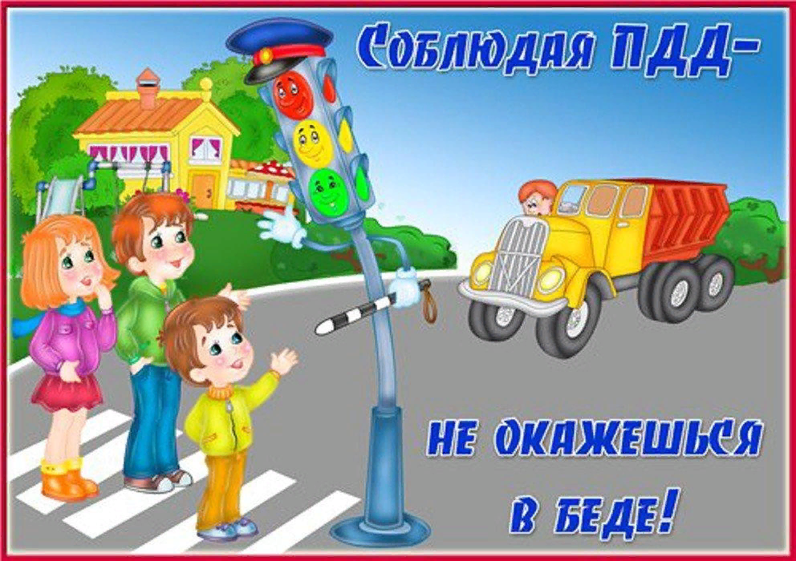

Воспитатель: Малыхина Н.С.

